Praktikum Digitaltechnik

IR - Remote

Benedikt Schnörr, Sebastian Pasinski

# Gliederung

**Schaltplan 3**

**Layout 4**

**Gehäuse 4**

**Programm 5**

Konfiguration Interrupt-Register 5

Konfiguration PWM-Modul 6

## 

# Schaltplan

Im Schaltplan des Projekts wurden einige Änderungen vorgenommen. Es wurden zunächst die Anschlüsse des Mikrocontrollers geändert. Die Schalter liegen nun an den folgenden Pins des Pic18F4525 und nutzen deren Interrupt-Funktionen:

* S1 - RB0 → Interrupt bei Flanke
* S2 - RB1 → Interrupt bei Flanke
* S3 - RB2 → Interrupt bei Flanke
* S4 - RB4 → Interrupt bei Zustandsänderung
* S5 - RB5 → Interrupt bei Zustandsänderung

Auch der Pin, an den zuvor die IR-LED angeschlossen war, wurde auf den PWM-fähigen Anschluss RC2 geändert, der bei der Übertragung mit dem RC5-Protocoll eine Rechteckspannung bereitstellen soll.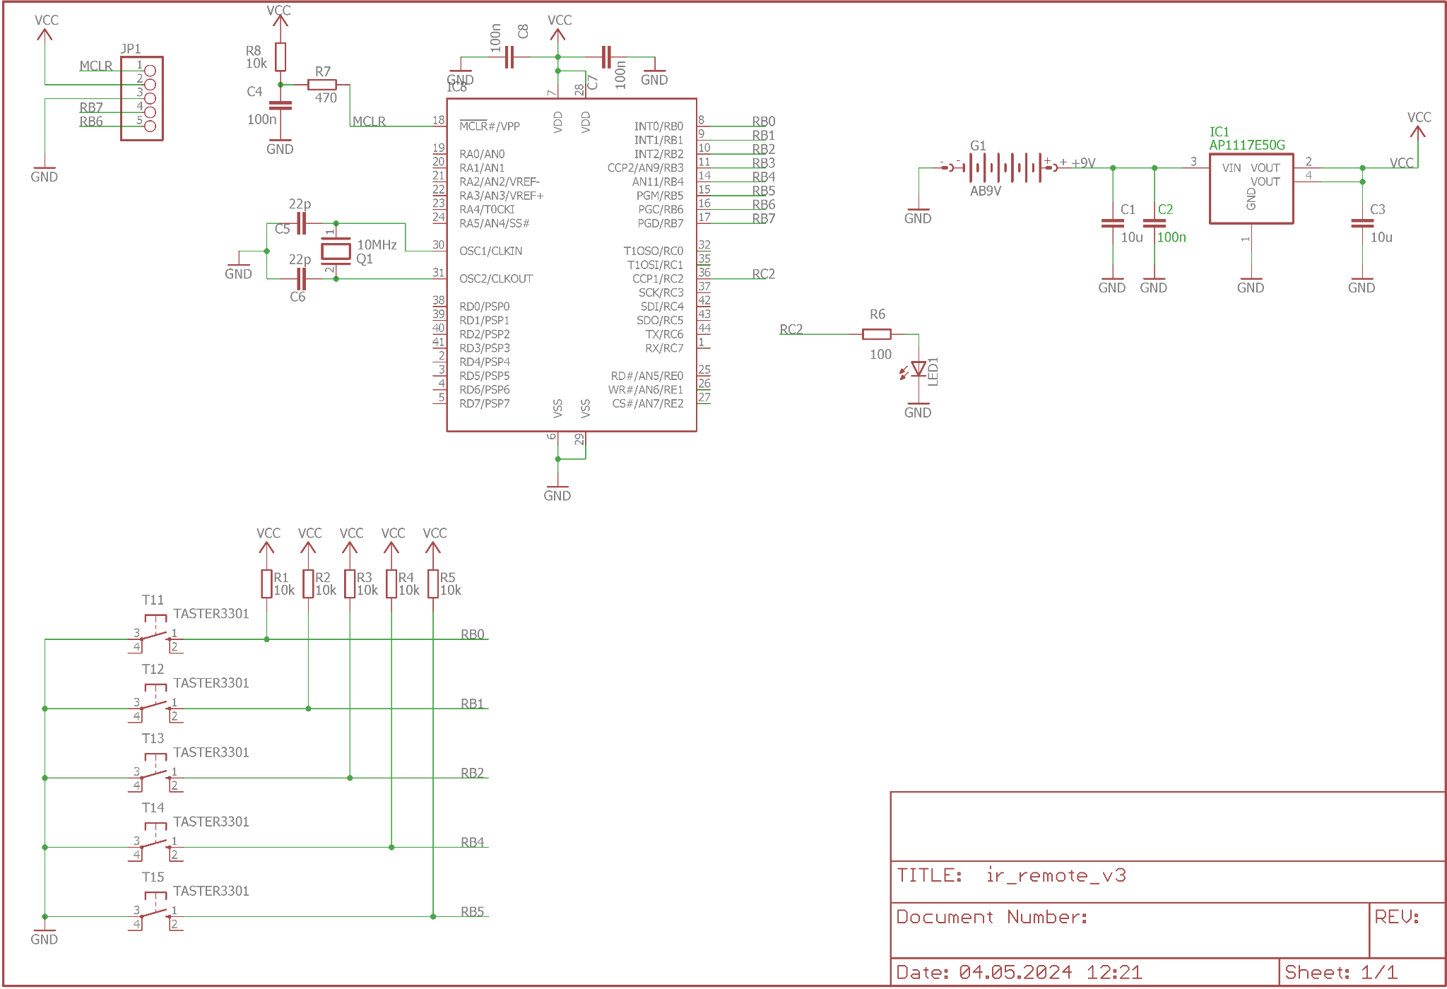

Abb. 1: Schaltplan nach Veränderung der Pin-Belegung von Tastern und LED

# Layout

Das Layout wurde nach Rücksprache mit dem Labor weiter bearbeitet. Dazu gehören die Anordnung der Kapazitäten um den Spannungsregulierer, die Anordnung der Bauteile um den Anschluss des Debuggers JP1, sowie die Anordnung der Kapazitäten an den Pins des Mikrocontrollers für die Spannungsversorgung. Die Grundlage waren dabei möglichst kurze Leitungswege mit möglichst großer Leitungsbreite. Zudem wurden an der Batterie größere Lötflächen hinzugefügt und auf der Unterseite der Leiterplatte eine Ground-Fläche erstellt.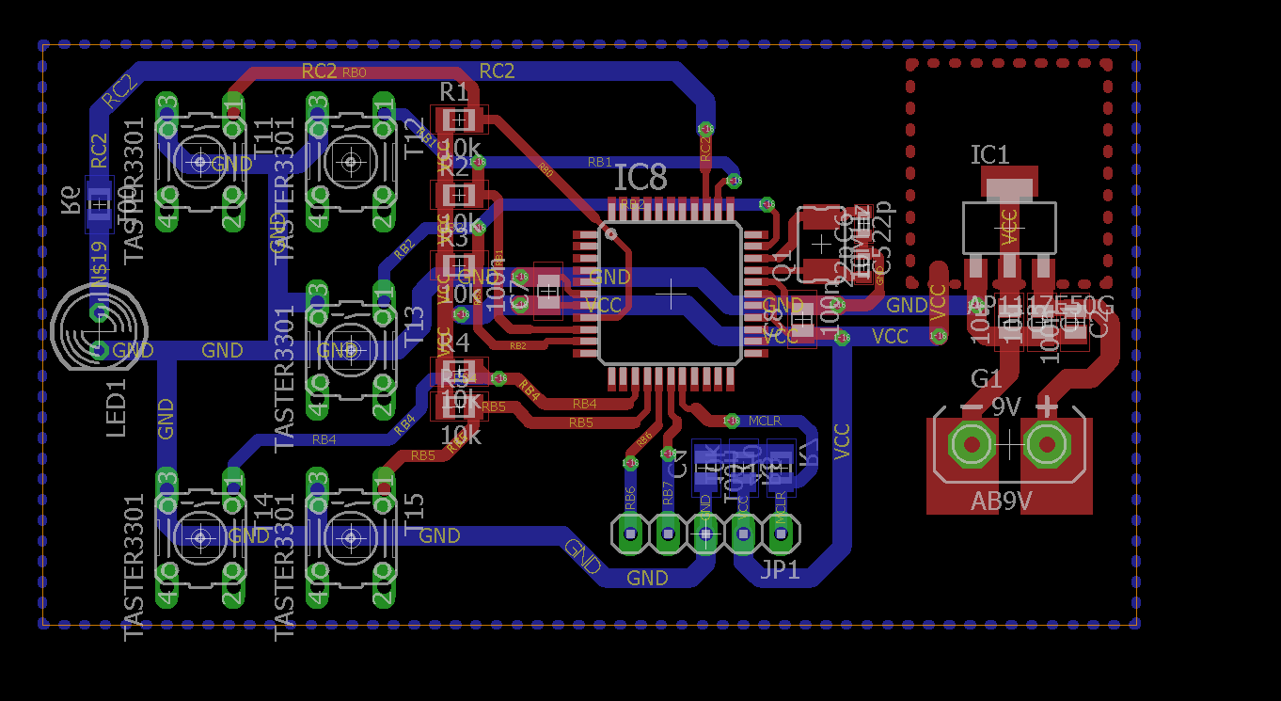

Abb. 2: Layout der IR-Fernbedienung mit veränderter Anordnung der Bauteile um IC1, JP1 und PIC18

# Gehäuse

Im Zuge der Studienarbeit des Mechatronik-Studenten Marcel Halef soll in Zukunft ein Gehäuse für die Fernbedienung entworfen und gefertigt werden. Nach einem ersten Austausch gilt es nun, die genauen Maße der Platine zu bestimmen, die Anordnung der Schalter und deren genaue Funktion zu definieren, um eine klare Kommunikation zwischen den Parteien zu etablieren.

## 

# Programm

Das Programm, mit dem der Mikrocontroller betrieben wird, soll in MPLab mit Assembler umgesetzt werden und folgende Aufgaben erfüllen:

1. Register für Interrupts und PWM konfigurieren
2. Zuordnung von Interrupt-Pins und dem zu sendenden Befehl schaffen
3. Interrupt-Routinen definieren, die den passenden Befehl auswählen
4. RC5-Übertragung des gewählten Befehls mit PWM-Pin umsetzen

## Konfiguration Interrupt-Register

Die Konfiguration der Interrupt-Register sieht wie folgt aus:

LIST P=18F4525 ;directive to define processor

#include "P18F4525.INC" ;processor specific variable definitions

;*****************************************************************************

CONFIG OSC = XT

CONFIG WDT = OFF

CONFIG LVP = OFF

;******************************************************************************

Main:

SETF TRISB

CLRF TRISC

BSF INTCON, INT0IE

BSF INTCON, RBIE

BCF INTCON, INT0IF

BCF INTCON, RBIF

BSF INTCON3, INT2IE

BSF INTCON3, INT1IE

BCF INTCON3, INT2IF

BCF INTCON3, INT1IF

BSF INTCON2, ITEDG0 ; sensitive on rising edge

BSF INTCON2, INTEDG1

BSF INTCON2, INTEDG2

BSF INTCON, GIE

;PWM Pin einstellen

; ISR Folgt…

ORG 0x00008

endlos goto endlos

;******************************************************************************

;End of program

## Konfiguration PWM-Modul

Für die PWM-Übertragung an Pin RC2 wird das “Enhanced Capture/Compare/PWM Module (ECCP)” im “Standard PWM Mode” genutzt. Alle nachfolgenden Ausführungen beruhen auf Informationen im Kapitel 15.4 des Handbuchs für den PIC18F4525.

Bei der Konfiguration muss zunächst die Periodendauer bzw. Frequenz der benötigten Trägerschwingung definiert werden. Diese kann über die folgende Formel berechnet werden:

$$T_{Period}=[n_{PR2}+1]⋅4⋅T_{OSC}⋅n_{TMR}$$

$$n_{PR2}=\frac{f_{OSC}}{4⋅f_{Period}⋅n_{TMR}}-1≈44h$$

Die Frequenz fPeriod ist dabei die Träger-Frequenz von 36 kHz beim RC5-Protokoll. Die Frequenz des Oszillators fOSC ist die angenommene Taktfrequenz des Mikrocontrollers von 10 MHz. Der Prescale Value nTMR = 1 wird aus den Beispielen im Handbuch gewählt. Der berechnete Wert nPR2 wird bei der Konfiguration in das PR2-Register eingetragen, um die gewünschte Frequenz der Rechteckspannung zu erreichen.

Auch die Dauer der High-Phase der Rechteckspannung muss in der Konfiguration beachtet werden. Bei einem Duty Cycle von 25% ergibt sich für die passende Einstellung ein Wert von $n_{CCP}=11h$. Dieser Wert wird als 10-stellige binäre Zahl konfiguriert. Die ersten acht MSBs werden in das CCPR2L-Register und die zwei verbleibenden LSBs in das CCP2CON-Register an Stelle 5 und 4 eingetragen.